|  |  |  |
| --- | --- | --- |
| 文档状态： | 文档编号： |  |
| [ ] Draft  [√] Released  [ ]Modifying | 编 撰： |  |
| 编撰日期： |  |
| 保密级别： |  |
| 文档版本： | 1.0.0 |

项目名称

（勇士之路）

**用户需求说明书**

**勇士之路项目小组**

**修订表**

| 编号 | 生成版本 | 修订人 | 修订章节与内容 | 修订日期 |
| --- | --- | --- | --- | --- |
| 1 |  |  |  |  |
| 2 |  |  |  |  |
| 3 |  |  |  |  |
| 4 |  |  |  |  |
| 5 |  |  |  |  |

**审批记录**

| 版本 | 审批人 | 审批意见 | 审批日期 |
| --- | --- | --- | --- |
| 1.0.0 |  |  |  |
|  |  |  |  |
|  |  |  |  |
|  |  |  |  |
|  |  |  |  |

**目 录**

1 引言 4

1.1 背景 4

1.2 参考资料 4

1.3 术语和缩略语 4

2 游戏概述 4

3 游戏操作 4

4 游戏适玩年龄 5

5 功能性需求分类 5

5.1 功能需求 5

5.1.1 与NPC对话 6

5.1.2查看帮助手册 6

5.1.3商店交易 6

5.1.4成就系统 6

5.1.5游戏存档 6

5.1.6排行榜系统 7

6 具体说明 7

6.1游戏流程图及描述： 7

6.2 游戏用例图及描述： 8

6.3 游戏活动图及描述： 9

附录A：需求确认 12

# 引言

## 背景

计算机技术的高速发展，是因为人类庞大的需求所推动的。随着时间的推移，计算机与我们的生活越走越近。目前，它基本已经完全融入到人类的生活当中，对社会的发展也有着非常大的作用。计算机在人们的生活中扮演着举足轻重的角色，它是现代社会不可或缺的。人们可以使用计算机办公、娱乐、购物等等，计算机的发展让我们的生活变得丰富，更加便捷。在计算机上玩游戏，也成为了我们主要的娱乐方式之一。其中，在《2015年4~6月移动游戏产业报告》对6月30日IOS畅销榜的监测指出，60%的上榜游戏为RPG类型，占比最高。值得一提的是，RPG游戏不仅在移动游戏领域处于飞速成长的阶段，占据着大份额市场，在网页游戏也是最为主推的游戏类型，另外客户端游戏领域的RPG游戏也一度处于主导地位，《2015年1~6月中国游戏产业报告》中显示，角色扮演类客户端游戏占据客户端游戏总收入的56.6%，可以看出PC端玩家对RPG游戏接受度比较高。

## RPG类游戏发展前景

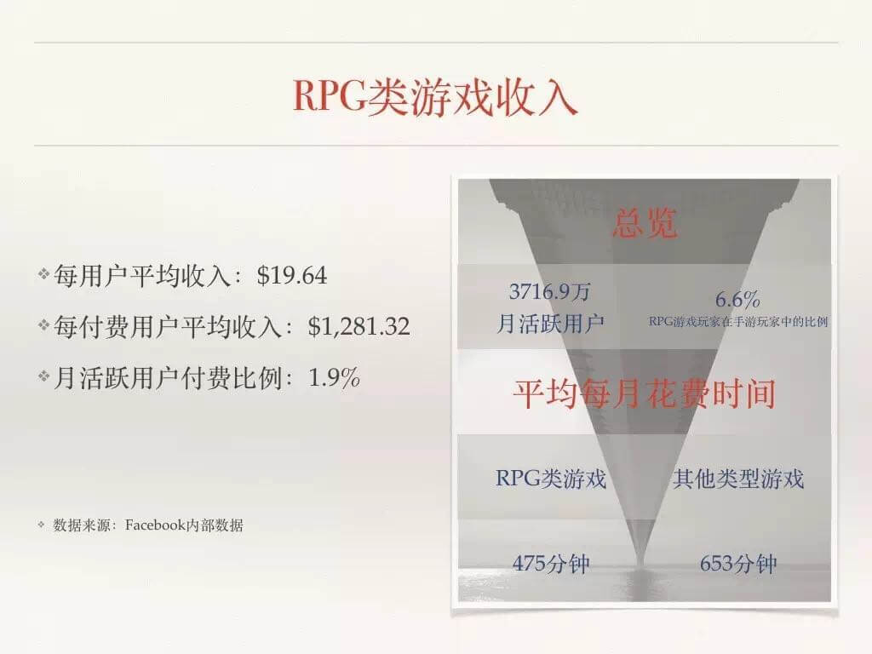

RPG游戏玩家平均每月花费475分钟玩游戏，这些玩家同时还偏爱以下游戏：

动作街机类游戏：平均花费472分钟

赌场类游戏：平均花费509分钟

扑克和桌面游戏：平均花费472分钟

老虎机游戏：平均花费457分钟

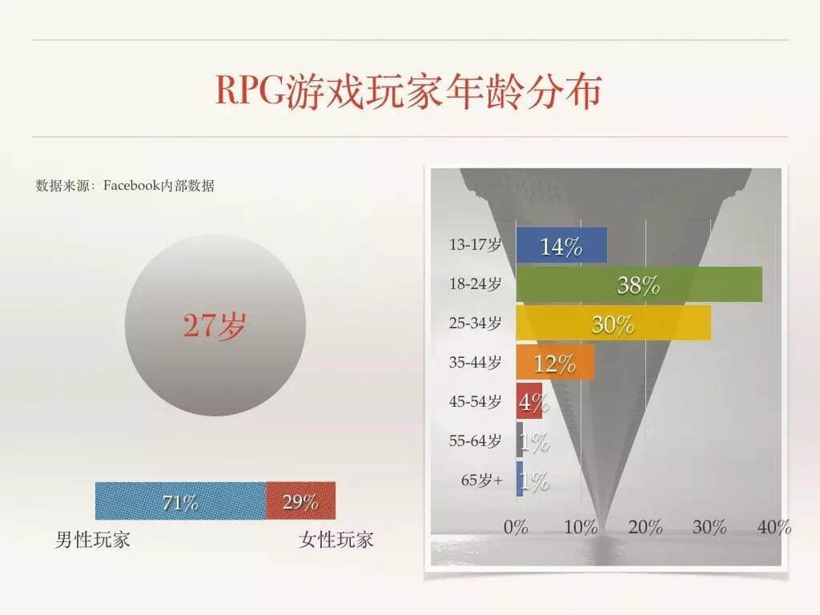

RPG游戏的区域排名情况

如下图所示，在美国这一成熟广大的游戏市场中（数据 | 美国手游市场知多少），角色扮演类游戏的表现不出所料的出色

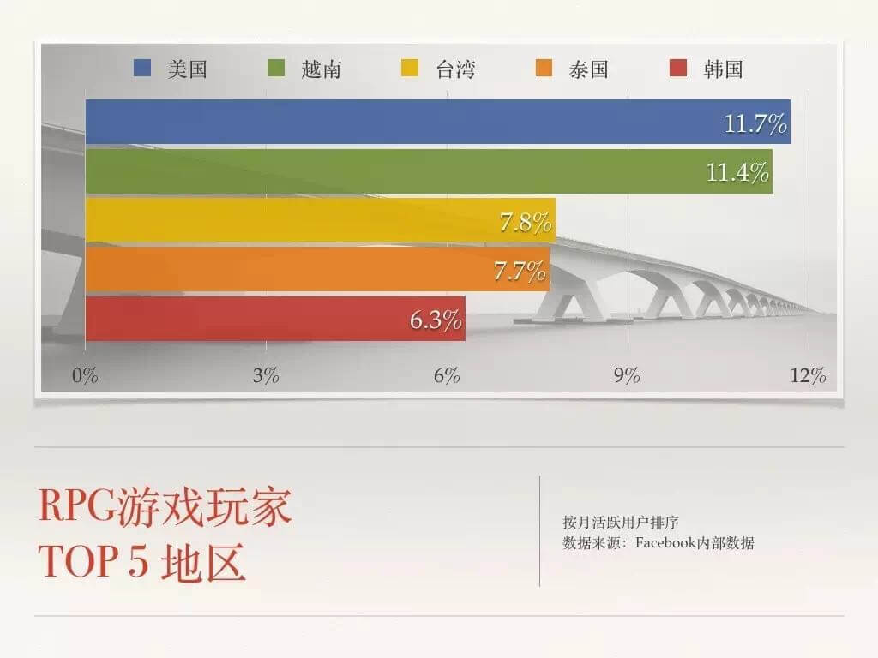

## 参考资料

|  |  |  |  |
| --- | --- | --- | --- |
| **资料名称[标识符]** | **出 版 单 位** | **作 者** | **日 期** |
| 基于Java的魔塔游戏的设计与实现论文 |  |  |  |
| https://www.bilibili.com/video/av6020243 |  |  |  |
|  |  |  |  |

## 术语和缩略语

|  |  |
| --- | --- |
| **术语、缩略语** | **解 释** |
| NPC | 游戏设定人物。非玩家角色 |
| BOSS | 游戏中强劲的怪物 |

# 游戏概述

（1）游戏背景

很久很久以前，以为武功高强的魔法师因为厌恶国王，所以将国王最疼爱的公主抓了起来，美丽的公主被魔法师囚禁在一座神秘之塔里面。国王知道后，十分的气愤，随后下重金招募了诸多勇士。经过层层淘汰选拔，最终只留下了一位勇士。这位武功高强的勇士手持长剑进入了满是魔法师的魔塔中，营救美丽的公主。可是万万没想到，刚刚进入塔中就遭到了坏人的暗算，不仅武器和法师丢失了，还被关进了监狱，幸好得到了一同坐牢的小偷和仙子的帮助让他逃了出来，于是我们的英雄一边练功一边开始了他艰苦的营救公主之旅......

（2）从实现游戏功能的角度说明该游戏的主要特征，实现什么功能

该游戏主要实现的功能包括：排行榜的显示、成就系统，存档游戏，装备系统，查看帮助手册。

# 游戏操作

游戏菜单页面操作：鼠标操作；

勇士上、下、左、右移动：键盘W、S、A、D；

与NPC对话：键盘空格键；

游戏中商店操作：鼠标操作；

获取游戏帮助手册：按Z键查看，按Z键关闭；

查看装备：按K键；

查看排行榜:按L键；

查看成就：按J键；

退出游戏：按Q键；

重新开始：按R键；

游戏存档：按P键；

# 游戏适玩年龄

12岁及以上玩家。

# 功能性需求分类

## 功能需求

该项目主要涉及的功能模块：与NPC对话、 查看帮助手册，商店交易，游戏存档，排行榜系统，成就系统。功能结构图如下所示

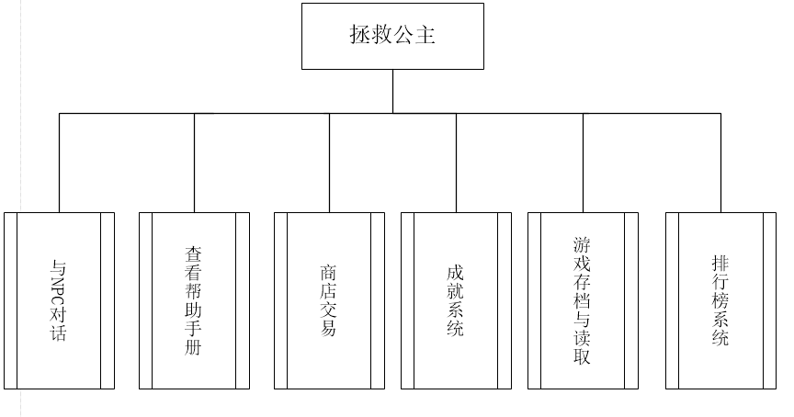

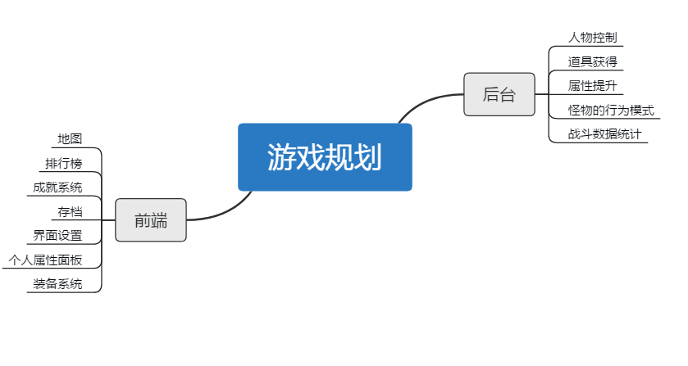

## 5.1.1 与NPC对话

在本次设计的游戏中，在不同的情景下可能会出现相应的非玩家角色（NPC），他们的出现主要是帮助玩家快速有效的沿着主线进展，例如在游戏刚开始的时候出现的“仙子”，她就会通过对话的形式告诉“勇士”一些游戏的背景和游戏主线方向上的信息等。引领玩家进入下一个游戏阶段。

## 5.1.2查看帮助手册

在勇士之路的不同关卡都有不同属性的怪物，他们关押着公主，你需要将他们一一击败。由于每一个怪物的生命值、攻击力、防御力的不同，对玩家的判断和策略造成影响，所以会有帮助手册，用来显示怪物的属性值信息，玩家可以通过这些信息判断自己是否前进，还是先提升自己的属性。这在极大程度上降低了游戏的难度，该功能主要是辅助玩家进行判断。

## 5.1.3商店交易

游戏中玩家提升属性的方法有很多：获取道具提升、获得NPC的帮助、商店交易。其中商店交易作为玩家提升属性值的主力军。当勇士前往商店后，会显示商店页面，玩家通过鼠标操作，点击鼠标左键完成相应的功能。如提升攻击力、防御力，提升生命值等。玩家在购买物品提升属性的时候，需要确保自己有足够的金币。在游戏失败后可以通过金币购买复活药剂。

## 5.1.4成就系统

玩家在完成一些关卡任务、剧情任务后，会获得成就称号，可以选择其中想要展示的一项显示在人物头顶上方。

## 5.1.5游戏存档

玩家如果想要完成整个游戏，即救出公主，需要消耗较长的时间。此时就需要有一个功能能够保证玩家的游戏数据不丢失。为了保证下次进入游戏的时候能够正确继续进行，就需要先获取到旧的游戏数据，然后开始游戏。

当玩家需要保存自己的游戏数据的时候，只需要按下P键，程序会将必要的游戏数据写入到外部文件当中；当玩家想要继续游戏的时候，只需要在游戏菜单界面，通过鼠标点击“读取进度”即可。

## 5.1.6排行榜系统

在后期推出联机模式后，可以使得玩家看到自己处于全区玩家的什么位置，希望能够激发玩家队友游戏的竞争意识，荣誉意识以促进玩家进行游戏。

# 具体说明

## 6.1游戏流程图及描述：

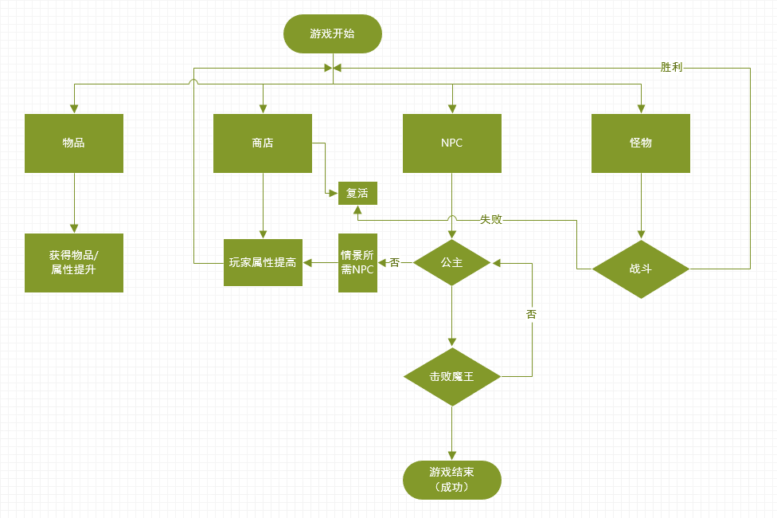

在此对游戏的整个流程做如下的介绍。游戏开始，“勇士”会被赋予初始属性值，游戏过程中玩家会遇到NPC的指引。可以在商店购买物品用来提升玩家属性。也可以在玩家游戏失败的时候，通过金币购买复活药剂来继续游戏。勇士会遇到各种怪物，需要击败他们，打败他们后会获得金币。在击败了最终BOSS-大魔王后就会救出公主，游戏胜利。

## 6.2 游戏用例图及描述：

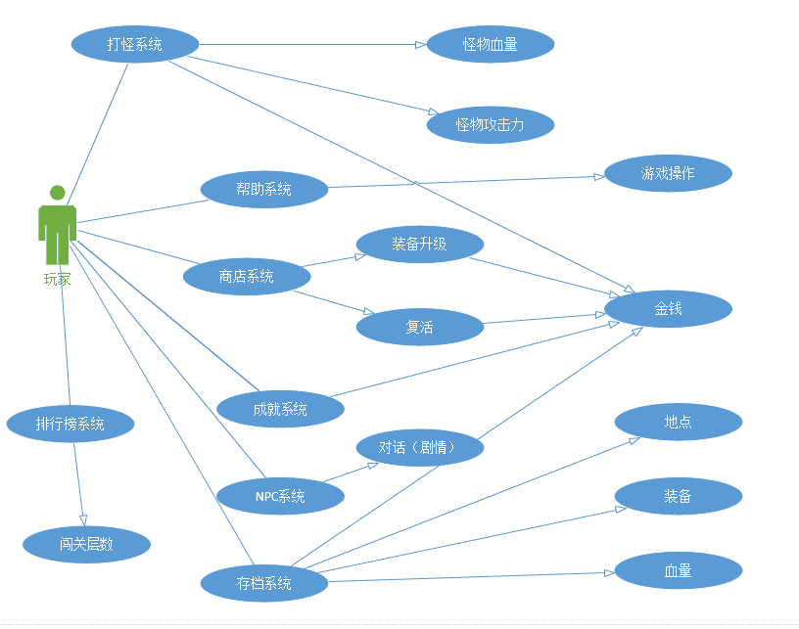

“玩游戏”用例

|  |
| --- |
| 用例编号：01 |
| 用例名：玩游戏 |
| 执行者：玩家 |
| 目的：玩游戏 |
| 事件流：   1. 玩家启动游戏 2. 在主界面选择读取存档还是重新开始，例如：点击“读取存档” 3. 进入游戏界面 4. 开始闯关。 |
| 前置条件;一个想玩游戏的人 |
| 后置条件：保存游戏信息，进入下一关。 |

“帮助手册”用例

|  |
| --- |
| 用例编号：02 |
| 用例名：帮助手册 |
| 执行者：玩家 |
| 目的：了解游戏的按键帮助，怪物的相关属性信息 |
| 事件流：   1. 在游戏界面按z键 2. 在游戏帮助界面中，根据需求查看相关功能的说明 3. 点击“关闭”按钮，用例结束 |
| 前置条件;玩家初次启动游戏或者想要查看游戏信息 |
| 后置条件：玩家知道如何使用该系统 |

“商店”用例

|  |
| --- |
| 用例编号：03 |
| 用例名：商店 |
| 执行者：玩家 |
| 目的：购买物品，加快游戏进程 |
| 事件流：   1. 在游戏界面点击酒馆 2. 选择升级装备或者复活 3. 点击“关闭”按钮，用例结束 |
| 前置条件;玩家想要提升自身属性或者复活 |
| 后置条件：玩家获得属性提升或者复活 |

“打怪”用例

|  |
| --- |
| 用例编号：04 |
| 用例名：打怪 |
| 执行者：玩家 |
| 目的：获取金币，完成剧情任务 |
| 事件流：   1. 在游戏主界面地图上遇到怪物 2. 对怪物进行攻击 3. 怪物的血量比玩家先到死亡节点 4. 玩家获得金币，完成剧情任务 |
| 前置条件;为了获取金币，完成剧情任务 |
| 后置条件：玩家获的金币，完成剧情任务 |

## 6.3 游戏活动图及描述：

玩家与商店的部分活动图

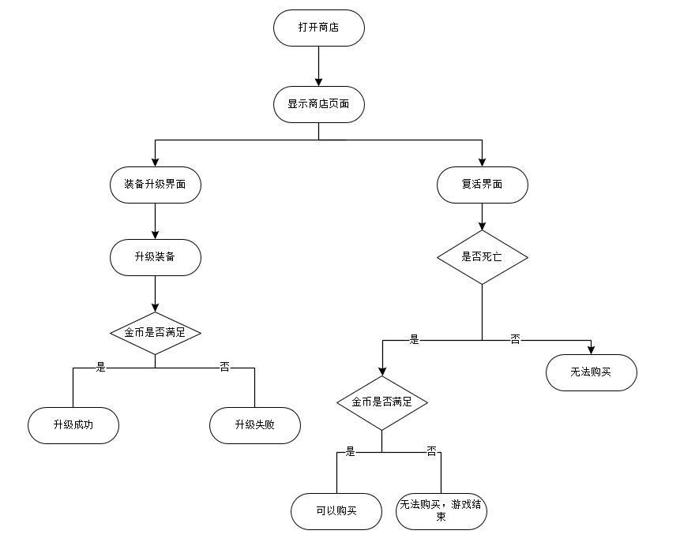

玩家与怪物战斗部分活动图

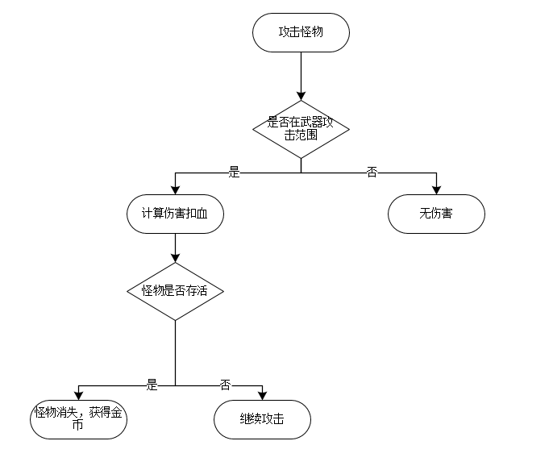

创建完整的活动图

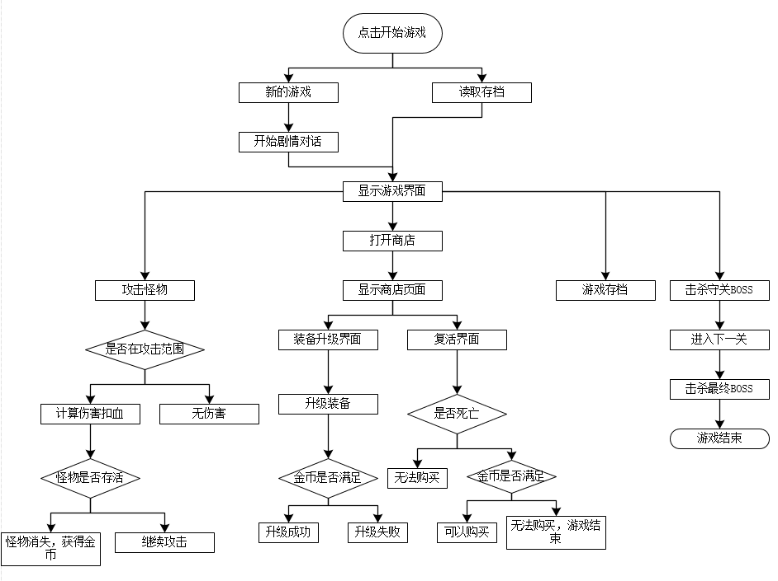

# 附录A：需求确认

|  |  |
| --- | --- |
| **需求评审报告摘要** | |
| 需求文档 | 输入名称，标识符，版本，作者，完成日期，... |
| 需求评审报告 | 输入名称，标识符，评审日期，... |
| 评审结论 | [ ] 工作成果合格，“无需修改”或者“需要轻微修改但不必再审核”。  [√] 工作成果基本合格，需要做少量的修改，之后通过审核即可。  [ ] 工作成果不合格，需要做出比较大的修改，之后必须重新对其评审。 |
| 评审意见 |  |
| 评审小组成员 | 16905535章文健 16905534章皓杰 16905536赵秋涵 16905538朱航 |